

LES SYSTEMES DE MICRO SpeechLine Digital Wireless ASSURENT LA CONNECTIVITE DE TOUT LE CAMPUS DE L’Universite dU Quebec a Montreal
Et grâce au logiciel Sennheiser Control Cockpit, les techniciens de l’UQAM peuvent désormais surveiller à distance l’ensemble des dispositifs sans fil à l’échelle du campus

Montréal, Québec, 11 février 2020 – Située au cœur de la ville de Montréal, l’Université du Québec à Montréal (UQAM) est le pôle le plus important de l'Université du Québec, dispensant plus de 300 programmes à près de 40,000 étudiants en enseignement secondaire, master et doctorat dans 40 départements et écoles.

L’an dernier, l’université a souhaité remplacer l’ensemble des systèmes de microphones sans fil de 342 salles de classe, salles de réunion et studios répartis dans près de deux douzaines de bâtiments sur le campus, dont deux bâtiments universitaires en dehors du campus. L’objectif était de fournir au personnel et aux techniciens de l’UQAM des équipements simples, fonctionnels et fiables offrant la meilleure intelligibilité possible et une large connectivité réseau. L’UQAM a confié à Sennheiser l’installation d’un système sans fil sur tout le campus à base de microphones SpeechLine Digital Wireless. Les techniciens de l’UQAM peuvent ainsi désormais surveiller simultanément l’ensemble des systèmes sans fil à partir d’un point central équipé du logiciel Sennheiser Control Cockpit.

 | L’Université du Québec à Montréal, en plein cœur de la ville de Montréal dans le Quartier latin, est désormais équipée de microphones Sennheiser SpeechLine Digital Wireless, qui assurent la connectivité sans fil de tout le campus, à l’échelle de plus de 20 bâtiments universitaires
« Nous avons choisi Sennheiser pour la qualité de service après-vente dont nous étions sûrs de bénéficier », déclare Dominic Besner, directeur des opérations de l'UQAM, « mais aussi pour la solidité et la qualité de fabrication des gammes de produits Sennheiser, la valeur ajoutée respective des différentes gammes de produits et, bien sûr, pour la connectivité des nouveaux systèmes SpeechLine Digital Wireless installés sur le campus et pilotés par le logiciel Sennheiser Control Cockpit. »

Tout un campus connecté
Le système Sennheiser SpeechLine Digital Wireless est la première solution de microphone numérique conçue exclusivement pour les applications vocales. Qu’il s’agisse d’une présentation avec deux liaisons micros, d’une salle de réunion avec plusieurs micros ou d’une installation de campus comme l’UQAM avec des centaines de liaisons, les systèmes SpeechLine Digital Wireless ont le microphone idéal quelles que soient l’envergure de l’installation et son application.

Avec ses configurations automatiques avancées et ses profils sonores préconfigurés, SpeechLine Digital Wireless propose des solutions flexibles pour tout un panel de besoins liés à l’éducation, dont les présentations mains-libres, laissant aux intervenants le choix entre un pied de table sans fil, un micro à main ou un émetteur de poche à utiliser avec un micro-cravate ou un micro-casque.

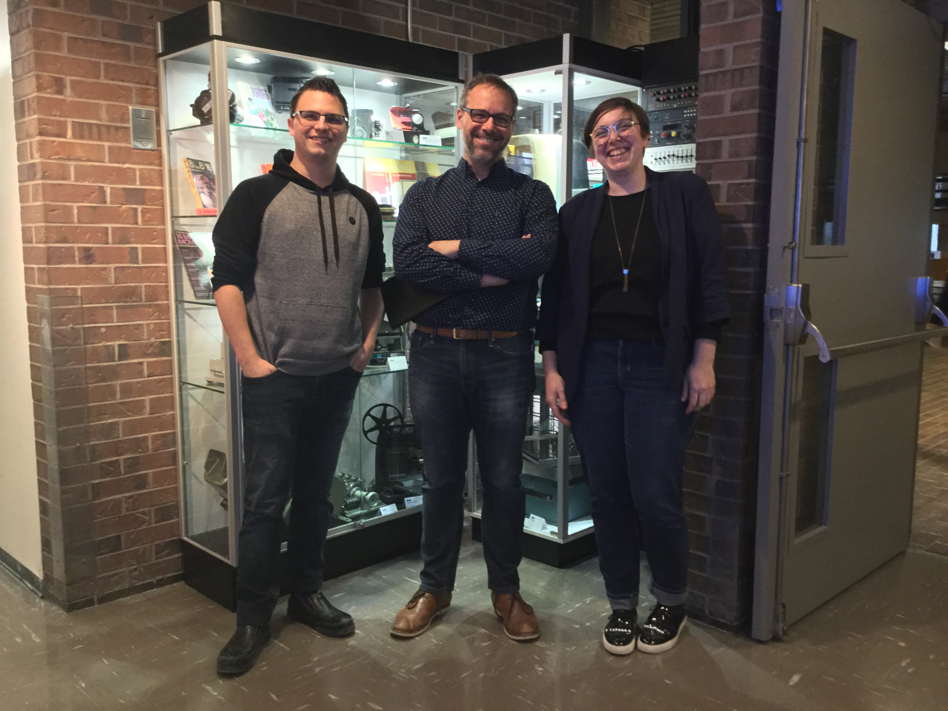 | Le personnel de l’UQAM, à partir de la gauche :  Jean-François Plante, technicien A/V ; Dominic Besner, directeur des opérations ; Sandra Lachance, spécialiste A/V

Monitoring à distance avec Sennheiser Control Cockpit
Maintenant que les systèmes SpeechLine Digital Wireless assurent la connectivité de tout le campus, tous les bâtiments du campus UQAM peuvent être pilotés à distance depuis un point central via le logiciel Sennheiser Control Cockpit.

Accessible partout via un navigateur web, Sennheiser Control Cockpit facilite la gestion, le contrôle et la maintenance de tout le système SpeechLine Digital Wireless, donnant accès à des infos en continu sous forme de tableau de bord de l’ensemble des systèmes SpeechLine Digital Wireless en réseau. Comme le personnel technique de l’UQAM peut désormais surveiller tous les micros SpeechLine Digital Wireless présents sur le réseau, ils sont en capacité via Sennheiser Control Cockpit de paramétrer chaque système, de consulter le tableau de bord global et les statistiques et de configurer des workflows pour chaque micro.

Les images figurant dans ce CP sont disponibles ici : https://sennheiser-brandzone.com/c/181/Rh3STygV.

À propos de Sennheiser
Façonner le futur de l’audio et créer des expériences audio uniques pour les clients, telle est l’ambition commune des employés et des partenaires de Sennheiser à travers le monde. Fondé en 1945, Sennheiser a su se hisser parmi les plus grands fabricants mondiaux de casques, enceintes, microphones et systèmes de transmission sans fil. Depuis 2013, Sennheiser est dirigé par Daniel Sennheiser et le Dr Andreas Sennheiser, la troisième génération de la famille à la tête de l’entreprise. En 2018, le groupe Sennheiser a réalisé un chiffre d’affaires de 710,7 millions d’euros. www.sennheiser.com

Contact Local  L’Agence Marie-Antoinette  Julien Vermessen  Tel : 01 55 04 86 44  julien.v@marie-antoinette.fr | Contact Global  Sennheiser electronic GmbH & Co. KG  Stéphanie Schmidt  Tel : +49 (0)5130 600-1275  stephanie.schmidt@sennheiser.com
Sennheiser electronic GmbH & Co. KG

Ann Vermont
Tel : +33 1 49 87 44 20
ann.vermont@sennheiser.com

